美国哥伦比亚大学
暑期海外课程项目选拔通知
（2019年暑期）
各学院：
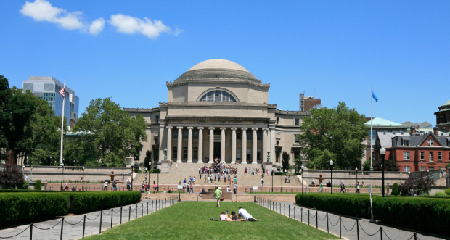
依据我校发展国际化教育的方针和校际合作协议，为实施我校的教育国际化战略，培养具有国际视野和国际竞争力的高素质人才，鼓励我校学生出国（境）深造获得第二校园的学习经历，2019年暑期，我校将继续选派指定名额的优秀在校本科生、研究生前往美国常春藤名校哥伦比亚大学（Columbia University），参加暑期海外课堂学习。

- 哥伦比亚大学简介
- 创建于1754年，美国历史最悠久的五所大学之一，与耶鲁、哈佛、普林斯顿、康乃尔等八所大学共同组成“常春藤联盟(Ivy League)”，成为世界顶尖学府的代名词；
- 2019年《美国新闻与世界报道》全美4000多所高校综合排名位列第3，全球大学排名位列第8；2019 年Times世界大学排名为列第16；上海交通大学全球高校学术排名位列第8；
- 学校位于世界之都--纽约曼哈顿，亦是奥巴马、胡适、徐志摩、李政道、蒙代尔、摩尔根等名人求学之地。哥伦比亚的校友和教授中一共有96人获得过诺贝尔奖，包括奥巴马总统在内的三位美国总统是该校的毕业生。

- 访学项目介绍
【项目概览】
根据学习目标、英语水平和专业背景的不同，参加2019年暑期哥伦比亚大学访学项目的学生可选报两类课程：英语及美国文化课程（ALP）、与大学专业学分课程。参加项目的学生与哥伦比亚大学在读学生混合编班，由哥伦比亚大学进行统一的学术管理与学术考核，获得哥伦比亚大学正式成绩单。

第一类：英语及美国文化课程（ALP）
【课程日期】
2019年6月17日 – 7月12日（4周）
2019年7月15日 – 8月9日（4周）
【课程内容】
对于希望通过访学提高英语水平、了解美国社会、增进对不同文化的认识和理解、提高创新意识和国际意识的同学，可申请英语及美国文化课程，通过与来自世界各地的同学一起学习，快速提高英语应用能力与沟通交流能力。
哥伦比亚大学ALP成立于1911年，是全美最古老的语言中心。课程内容丰富、形式多样，以分级小班授课、专题讲座、小组讨论、校园文化实践、参观当地机构、参加中美大学生交流活动等各种形式，强化训练学生的英语听说读写能力、了解美国历史文化。
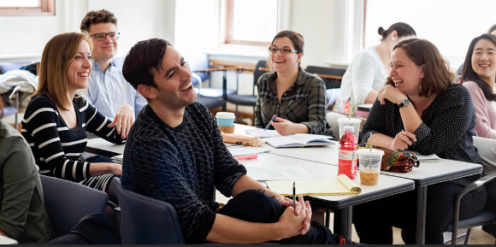

第二类：大学专业学分课程
【课程日期】
2019年7月8日 – 8月16日（5周）
【课程内容】
英文标准化考试成绩达到项目要求并希望提高专业水平的同学，通过本校、全美国际教育协会、以及哥伦比亚大学的共同选拔后，可以与哥伦比亚大学本科学生一起学习与本专业相关的学分课程，符合学术条件的学生也可选修研究生课程。大学学分课程面向本校大多数专业的学生，可选课程领域包括美国研究、人类学、建筑、艺术史与考古、天文学、生物科学、商科、经济学、计算机科学、戏剧艺术、生态学、环境、教育、新闻传媒、法律、心理学、社会学等等。
具体课程详情可查询学校官网：http://summer.sps.columbia.edu/courses/summer-courses
学生在哥伦比亚大学期间学习两门课，获得6个哥伦比亚大学的学分，经本校教务处获院系评估认可的学分可转为本校学分。（各校按照实际情况修改）

【项目证书】
顺利完成学业后，学生可获得哥伦比亚大学的正式学习证明。参加英语及美国文化课程的学生可获得成绩单与项目证书，参加大学专业学分课程的学生可获得成绩单与正式学分。
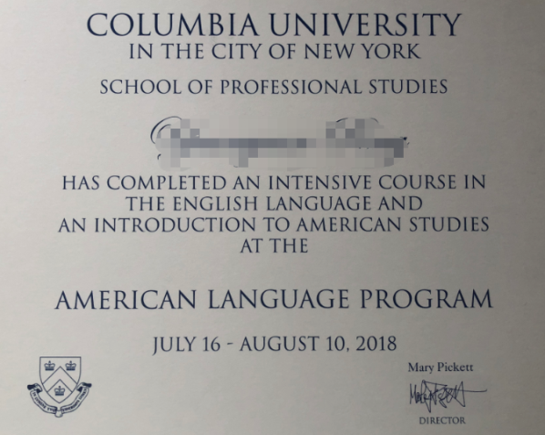
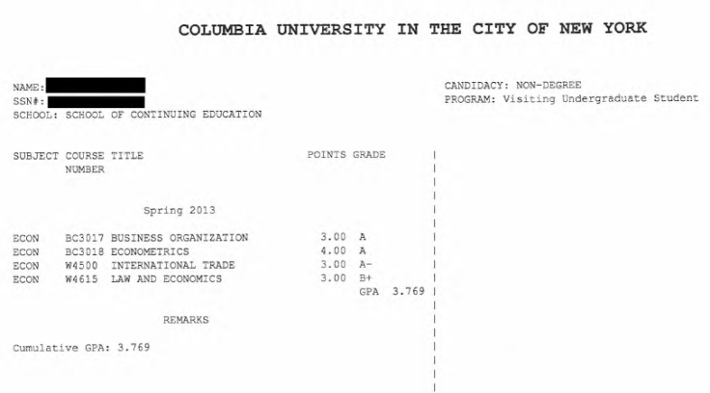

左图：哥大语言文化项目证书样图
右图：哥大专业学分课程成绩单样图

项目学生均可获得哥伦比亚正式注册的学生证，凭借学生证可在项目期内，按校方规定使用学校的校园设施与教育资源，包括图书馆、健身房、活动中心等。

【项目费用】
项目总费用 | 英语及美国文化课程：约5,300美元（合人民币约3.7万元）  专业学分课程：约1.13-1.46万美元（合人民币约7.9-10.2万）
费用包括： | 学费、申请费、医疗保险、国际学生费、大学杂费、及项目设计与管理费
费用不包括： | 机票、英国签证费、住宿/餐费、寄送材料费与个人花费

三、项目申请
- 仅限本校全日制本科生及研究生，成绩优异、道德品质好，在校期间未受过纪律处分，身心健康，能顺利完成在美学习任务；
- 年龄：学生开课时需已满18岁
- 申请要求:
英语及美国文化课程学习：具有良好的英语基础；
大学专业学分课程 - A类课程：托福100，或雅思7.0，GPA3.0（4分制）；可选择两门专业课程；
大学专业学分课程 - B类课程：托福85-99，或雅思6.5，GPA3.0 （4分制）；必选一门Oral Communication口语交际课+ 一门数理类课程，具体咨询本校国际处老师或全美国际教育协会项目官员。
- 家庭具有一定经济基础，能够提供访学所需学费及生活费；
- 通过全美国际教育协会的项目面试、哥伦比亚大学的学术审核、以及我校院系及
国际交流处的派出资格审核。

